Victors vinklar Offert

Datum: 2019-04-10

Adress: Bryggargatan 7

904 31 Umeå

Offert avseende produkt samt kostnadsförslag till företag Victors vinklar, Nedan visas det produkter samt det lösningar som vi har kommit fram till samt det priser som föreslås till ert företag. jag tackar för ert samarbete.

**Paket: stationära datorer samt kringutrustning.**

Som stationär dator har jag valt en kraftfull stationär dator med en mindre formfaktorjag har valt denna dator för att den har ett kraftfullt quadro P4000 grafikkort som klarar allt som kan komma i eran väg när det kommer till grafiskt arbete, det är också fullpackad med annan kraftfull hårdvara såsom en core I9 processor & 32gb RAM.

Till denna dator har jag också valt lite kringutrustning som är följande produkter. Microsoft sculpt mus och tangentbord ett ergonomiskt paket med grym kvalité, samt Wacom cintiq 22 tums allt i ett digitala ritskärmar med perfekt färgåtergivning samt en premium känsla både byggmässigt och utförande. Till detta har jag också valt ASUS 27Q skärmar för produktivitet dessa skärmar kommer till ett bra pris samt att det är IPS paneler vilket gör att dina ögon inte tröttas ut lika fort som på traditionella paneltyper samt att du får grym skärpa samt utomordentlig kontrast.

Detta paket kommer också med ett par brusreducerande hörlurar från audio technica med extremt bra kvalité samt att dem är väldigt bekväma så långa arbetsdagar inte ska bli obekväma. I detta paket tillkommer också en universal dockningsstation från dell som kommer att underlätta i framtiden om det skulle vara så att man skulle vilja uppgradera sina bärbara datorer.

Till detta paket har jag också valt bärbara datorer till alla det anställda. Som bärbar dator har jag valt en lätt Asus ZenBook Pro. En liten lätt dator men med extrem prestanda såsom 7de generationens I7a samt 8gb RAM och Nvidia GTX 1050-Ti grafik som kan hantera lättare CAD och rendering samt bildhantering.

**Paket: Projektor samt Projektorduk.**

Jag har valt en BenQ projektor på 2000W det är en DLP projektor som kan projicera upp till 300 tum. Till projektorn har jag valt en motoriserad och spänd projektorduk på 240 tum. Varför jag har valt detta som ett paket är för att det är kvalitet och prestanda till ett bra pris.

**Paket: 3D skrivare.**

Till 3D skrivare har jag valt MakerBot Replicator Z18 detta är då två storformatsskrivare med utomordentlig precision och kvalité denna storformatsskrivaren är i toppen av sin klass den har en stor byggyta både höjd och bredd som passar bra till ert företag. Lite fördelar med denna skrivaren är att den är sluten vilket gör att ni blir ej lika begränsade med vilka filament som ni kan skriva med samt är denna skrivaren väldigt precis och användarvänlig samt att den är snabb.

**Paket: laserskärare**

Till laserskärare valde jag en mellanstor laserskärare från SP-seriens laserskärare som passar bra till ert företag då den skär alla olika material som ni skulle vilja skära ut såsom papper plast och akrylat av olika slag. Denna

laserskärare är en CNC helium laserskärare vilket betyder att själva laser enheten är driven av helium vilket också gör att den är väldigt justerbar.

**Paket: Storformatsskrivare**

Till storformatsskrivare valde jag en HP DesignJet T1530 91,4cm en storformatsskrivare men en hög bläck kapacitet och grym kvalité. Denna skrivaren är snabb säker och förlitlig, med 6 originalbläck från HP så får ni en grymt bra färgskala och med upp till 300 ml bläck kan ni skriva ut upp till 91 meter papper.

**Paket: Server och rackenheter.**

Till switch så har jag valt en cloud switch Cisco Meraki Cloud Managed ms225-48LP denna 48 portars switch är byggd för utbyggning switchen är designad för att kunna staplas på varandra med upp till 8 st switchar den stödjer också POe alltså power over ethernet samt så stödjer den 10gb.

Till UPS så har jag valt en APC Smart-UPS X 3000 Rack/Tower LCDa en Power bank på 3000 watt som kan driva dem viktigaste delarna i serverracket såsom lagring osv

Till NAS eller Network Attached Storage har jag valt en QNAP TS-1273U-RP med 12 3,5 tums platser för HDDs denna NAS klarar upp till 64 gb RAM och i den sitter en 4 kärnig processor. denna NAS stöder även alla olika RAID standarder samt så stöder den 10Gb.

Till server så har jag valt en HPE ProLiant DL360 Gen10 i denna server så sitter en xenon silver processor med 8 kärnor för ökad produktivitet samt 32gb RAM och 1.2Tb för installerat minne den har också extremt bra dataskydd och en kostnadseffektiv installation osv.

Microsoft Windows Server 2016 en server license. en full skriven OEM.

Till serverskåp så har jag val ett Toten G3 19" Rackskåp 42U 600X800 Ett fullstort serverskåp med låsbar dörr samt förmonterade platser för kylfläktar samt att dörren är perforerad för bättre kylning samt att den har plats för upp till 1000 nätverkskablar.

Till lagrings HDDs så har jag valt wd RED SOHO NAS 4TB dessa hårddiskar är anpassade för att användas inom NAS vilket betyder att dom går tyst och deras konstruktion är utformad för att vara i drift dygnet runt.

Till router har jag valt en Mikrotik CCR1036-12G-4S Cloud Router med en kraftig processor med 36 kärnor. Denna router stöder även en mångsidig operatör router.

Till accesspunkter har jag valt Ubiquiti Unifi AP-AC Pro 5-pack för att dem är pålitliga samt kostnads effektiva och simpla att installera och i framtiden utöka samt att dom drivs av POe.

**Total kostnad för att köpa in allt detta till ert företag med de licenser som skall ha och all utrustning kommer att kosta**

**Totalkostnad: 2 332 699 kr**

Nätverkskonfiguration/planritning

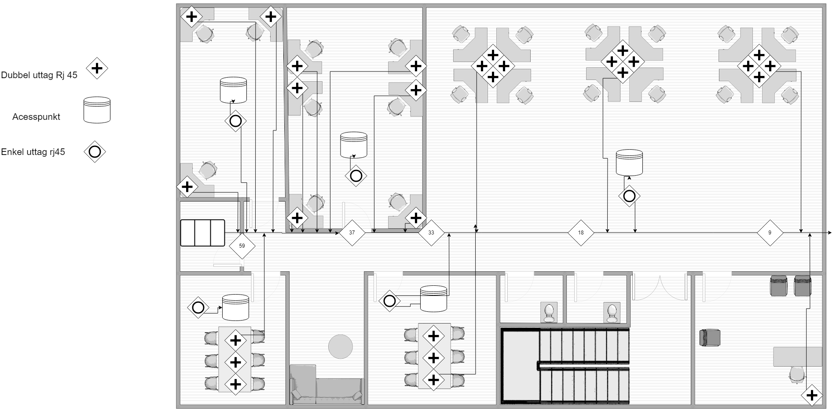

IP Serie Umeå - 10.1.1.0 /24

Router - 10.1.1.1

Switch - 10.1.1.2-10.1.1.5

Server - 10.1.1.6-10.1.1.15

AP - 10.1.1.16-10.1.1.26

Skrivare - 10.1.1.27-10.1.1.37

Övrigt - 10.1.1.38-10.1.1.49

DHCP - 10.1.1.50-10.1.1.254

IP Serie PLATS 1 - 10.1.2.0 /24

Router - 10.1.2.1

Switch - 10.1.2.2-10.1.2.5

Server - 10.1.2.6-10.1.2.15

AP - 10.1.2.16-10.1.2.26

Skrivare - 10.1.2.27-10.1.2.37

Övrigt - 10.1.2.38-10.1.2.49

DHCP - 10.1.2.50-10.1.2.254

IP Serie PLATS 2 - 10.1.3.0 /24

Router - 10.1.3.1

Switch - 10.1.3.2-10.1.3.5

Server - 10.1.3.6-10.1.3.15

AP - 10.1.3.16-10.1.3.26

Skrivare - 10.1.3.27-10.1.3.37

Övrigt - 10.1.3.38-10.1.3.49

DHCP - 10.1.3.50-10.1.3.254

IP Serie PLATS 3 - 10.1.4.0 /24

Router - 10.1.4.1

Switch - 10.1.4.2-10.1.4.5

Server - 10.1.4.6-10.1.4.15

AP - 10.1.4.16-10.1.4.26

Skrivare - 10.1.4.27-10.1.4.37

Övrigt - 10.1.4.38-10.1.4.49

DHCP - 10.1.4.50-10.1.4.254

IP Serie PLATS 4 - 10.1.5.0 /24

Router - 10.1.5.1

Switch - 10.1.5.2-10.1.5.5

Server - 10.1.5.6-10.1.5.15

AP - 10.1.5.16-10.1.5.26

Skrivare - 10.1.5.27-10.1.5.37

Övrigt - 10.1.5.38-10.1.5.49

DHCP - 10.1.5.50-10.1.5.254

IP Serie PLATS 5 - 10.1.6.0 /24

Router - 10.1.6.1

Switch - 10.1.6.2-10.1.6.5

Server - 10.1.6.6-10.1.6.15

AP - 10.1.6.16-10.1.6.26

Skrivare - 10.1.6.27-10.1.6.37

Övrigt - 10.1.6.38-10.1.6.49

DHCP - 10.1.6.50-10.1.6.254

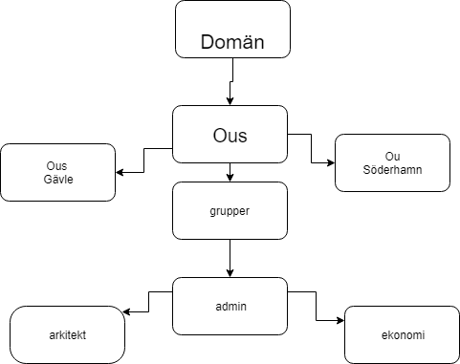

Användarpolicy samt lösenordspolicy

**Exempel**

**Användarnamn:** “Förnamn.Efternamn”

**Lösenord: “**12@LösenOrd”

**Lösenordspolicy**

Dina lösenord ska vara starka. Starka lösenord kan skapas antingen genom att kombinera enskilda tecken till ett relativt kort men komplext lösenord, eller skapa lösenordsfraser genom att kombinera flera ord. Lösenordsfraser är rekommenderade.

**Användarnamn**

Allas användarnamn skall följa samma mönster som alla anställda det vill säga “förnamn.Efternamn” Om någon av användarna har samma namn och eller efternamn så kommer en siffra att läggas till i slutet av efternamnet.